МДОУ «Детский сад № 95»
Материал для занятий с детьми дома
по тематической неделе «Детство – счастливая пора».
01.06.2020 – 05.06.2020
(подготовительная группа)
Автор – составитель: Никитина В.А

- Беседа с ребенком по сюжетной картинке «Детство – счастливая пора»
http://www.duz2evpatoria.ru/wp-content/uploads/2018/06/21.jpg

- Упражнения для развития мелкой моторики.
а) Выложите из ярких ниток солнышко на бумаге.
в) Раскрасьте рисунок так, чтобы на нем получилось лето.
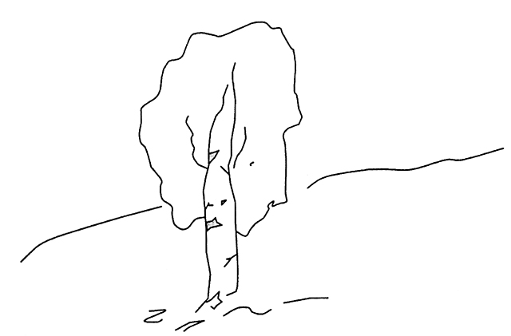

- Дидактическая игра «Лето».
Цель: закрепление умения: пересказывать текст; пользоваться в речи глаголами, обозначающими противоположные действия; образовывать от глаголов третьего лица глаголы первого лица (по аналогии); правильно использовать существительные в косвенных падежах с предлогами.
Текст
Таня и Оля гуляли на лугу. Они цветы собирали, венки плели. А недалеко текла речка. Побежали Таня и Оля к речке. Водичка в ней чистая, теплая. Ну как тут не искупаться! Сейчас они будут и купаться.

а) Ответьте на вопросы по тексту:
- Что делали девочки на лугу?
- Куда побежали Таня и Оля?

б) Перескажите текст.
в) Сопоставьте противоположные действия, например:
Таня одевается - Оля ... (раздевается); Таня обувается - Оля ... (разувается); Таня завязывает - Оля ... (развязывает).

г) Назовите действия по аналогии:
Оля купается, и я ... (купаюсь).
Оля одевается, и я ... .
Оля умывается, и я ... .

д) Скажите правильно:
Дети пошли купаться (куда?) на речку. Дети купаются (где?) в речке. Дети переплывают (что?) реку. Лодки плывут (где?) по реке.
- Нетрадиционные формы по изобразительной деятельности (игровые упражнения).
«Разноцветные сказки».
Цель: развитие творческого воображения; совершенствование коммуникативных навыков; развитие произвольности и самоконтроля.
Ребенку предлагается нарисовать летний пейзаж в одном цвете (зеленом, желтом или красном). Ребенок составляет рассказ о своем рисунке, придумывает сказку своего цвета.

«Радужные сказки».
Цель: развитие творческого воображения; совершенствование коммуникативных навыков; развитие произвольности и самоконтроля.
Предложите ребенку сочинить сказку о цветах радуги. Каждое предложение сказки начинается с нового цвета, по порядку цветов радуги. Таким образом, получается «радужная сказка».
Предложите ребенку использовать в своих рисунках как можно больше оттенков выбранного цвета.

«Размытый рисунок».
Цель: развитие воображения и фантазии, умений самостоятельно и творчески подбирать теплые цвета, отражать в рисунках свои впечатления о наблюдениях за летней природой, рисуя на листе мокрой бумаги.
Лист бумаги ребенок смачивает водой и по мокрому листу рисуют. Подсохнет - снова смачивают. Особенно хорошо, получается, изобразить море, дождь.

- «Как нарисовать лето поэтапно карандашами для детей»
https://moy-karapuzik.ru/kak-narisovat-leto-poetapno-karandashami-dlya-detej/

- Разучивание стихотворения о лете
https://i10.fotocdn.net/s108/7a40d1a7c7aa14b7/public_pin_m/2387858398.jpg

- Список книг для чтения детям 5 – 7 лет
https://ds04.infourok.ru/uploads/ex/0ad7/00006c7e-0de50f8e/img11.jpg

- Прослушивание детской песни «Детство»
https://www.youtube.com/watch?time_continue=44&v=Ddzs1LU2uDA&feature=emb_logo

Интернет - источники

- Международный образовательный портал https://www.maam.ru/
- Социальная сеть работников образования https://nsportal.ru/
- Ведущий образовательный портал России ИНФОУРОК https://infourok.ru/
- «Мой карапузик» https://moy-karapuzik.ru

